整式的除法（提高）
【学习目标】
1. 会用同底数幂的除法性质进行计算．
2. 会进行单项式除以单项式的计算．
3. 会进行多项式除以单项式的计算．
【要点梳理】
要点一、同底数幂的除法法则
同底数幂相除，底数不变，指数相减，即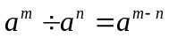（≠0，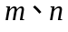都是正整数，并且）
要点诠释：（1）同底数幂乘法与同底数幂的除法是互逆运算.
（2）被除式、除式的底数相同，被除式的指数大于除式指数，0不能作除式.
（3）当三个或三个以上同底数幂相除时，也具有这一性质.
（4）底数可以是一个数，也可以是单项式或多项式.
要点二、零指数幂
任何不等于0的数的0次幂都等于1.即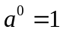（≠0）
要点诠释：底数不能为0，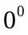无意义.任何一个常数都可以看作与字母0次方的积.因此常数项也叫0次单项式.
要点三、单项式除以单项式法则
单项式相除，把系数与同底数幂分别相除作为商的因式，对于只有被除式里含有的字母，则连同它的指数作为商的一个因式.
要点诠释：（1）法则包括三个方面：①系数相除；②同底数幂相除；③只在被除式里出现的字母，连同它的指数作为商的一个因式.
（2）单项式除法的实质即有理数的除法（系数部分）和同底数幂的除法的组合，单项式除以单项式的结果仍为单项式.
要点四、多项式除以单项式法则
多项式除以单项式：先把多项式的每一项除以这个单项式，再把所得的商相加.即
要点诠释：（1）由法则可知，多项式除以单项式转化为单项式除以单项式来解决，其实质是将它分解成多个单项式除以单项式.
（2）利用法则计算时，多项式的各项要包括它前面的符号，要注意符号的变化.
【典型例题】


类型一、同底数幂的除法
1、计算下列各题：
（1）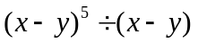 （2）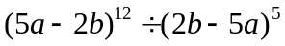
（3）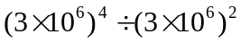 （4）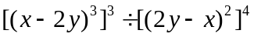
【思路点拨】（1）若被除式、除式的底数互为相反数时，先将底数变为相同底数再计算，尽可能地去变偶次幂的底数，如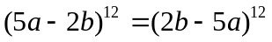．（2）注意指数为1的多项式．如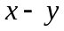的指数为1，而不是0．
【答案与解析】
解：（1）．
（2）
（3）．
（4）．
【总结升华】底数都是单项式或多项式，把底数作一个整体利用同底数幂的除法法则进行计算．
2、已知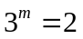，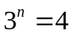，求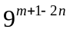的值．
【答案与解析】
解： 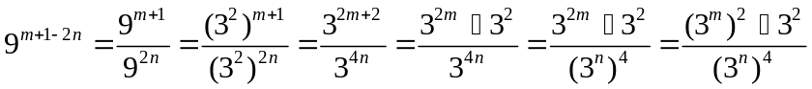．
当，时，原式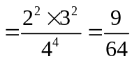．
【总结升华】逆用同底数除法公式，设法把所求式转化成只含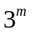，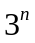的式子，再代入求值．本题是把除式写成了分数的形式，为了便于观察和计算，我们可以把它再写成除式的形式．
举一反三：
【变式】已知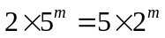，求的值．
【答案】解：由得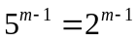，即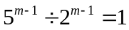，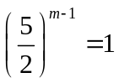，
∵ 底数不等于0和1，
∴ 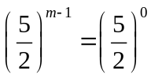，即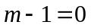，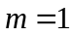．
类型二、单项式除以单项式
3、先化简，再求值．
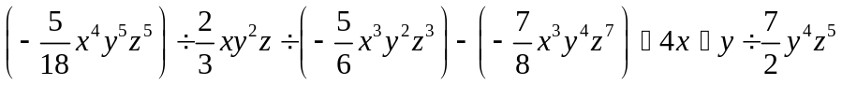，其中，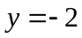，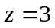．
【答案与解析】
解：原式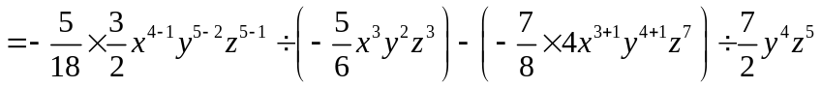
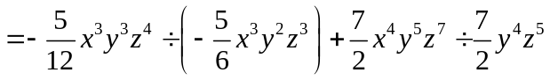
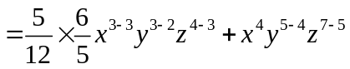
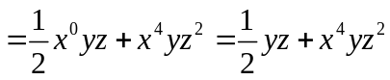．
当，，时，
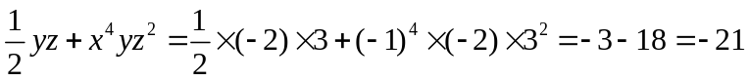．
【总结升华】这道单项式的混合运算比较繁琐，在运算中一定要抓住两个要点，即同底数幂相乘，同底数幂相除，还要注意系数和符号的运算千万不要弄错．
类型三、多项式除以单项式
4、计算：
（1）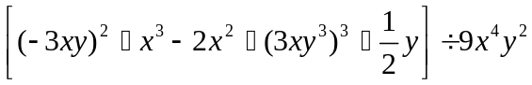；
（2）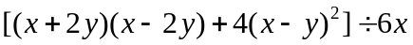；
（3）．
【思路点拨】（1）（2）将被除式先化简后再进行除法计算．（3）中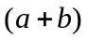看作一个整体，然后再按多项式除以单项式的法则计算．
【答案与解析】
解：（1）原式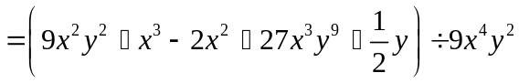
．
（2）原式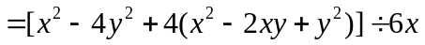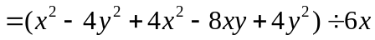
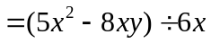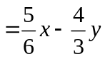．
（3）原式
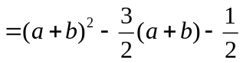．
【总结升华】（1）混合运算时要注意运算顺序，注意其中括号所起的作用．（2）在解题时应注意整体思想的应用，如第（3）题．
举一反三：【变式1】先化简，再求值．
（1），其中，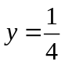；
（2）已知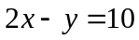，求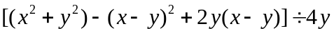的值．
【答案】解：（1）原式
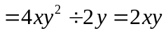．
当，时，原式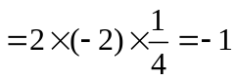．
（2）原式
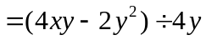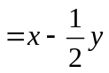．
由已知，得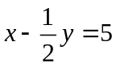，即．
【变式2】（2016春•阜新月考）计算：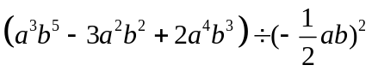．
【答案】解：原式=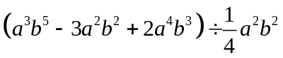=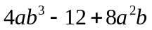．
5、已知一个多项式除以多项式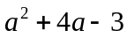所得的商式是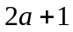，余式是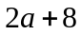，求这个多项式．
【答案与解析】解： 所求的多项式为
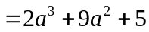．
【总结升华】本题的关键是明确“除式、被除式、商式和余式”的关系：被除式＝除式×商式＋余式，应牢记这一关系式．
举一反三：
【变式】（2015春•淮北期末）已知一个三角形的面积为3x²﹣6xy+9x，其中一条边上的高是6x，则这条边的长是 ．
【答案】x﹣2y+3．
解：因为一个三角形的面积为3x²﹣6xy+9x，其中一条边上的高是6x，
可得：2（3x²﹣6xy+9x）÷6x=x﹣2y+3，故答案为：x﹣2y+3．

